Adhésion à Ademat-H Par Virement
- S’il s’agit d’une première adhésion ou si vous avez changé d’adresse, merci de communiquer ces informations par email à defense.materniteremiremont@gmail.com ou par courrier (Trésorier ADEMAT-H, 5 chemin des sapins, Nol, 88120 Le Syndicat)
- S’il s’agit d’un renouvellement, merci de nous en informer par email que vous avez initié un virement sur notre compte bancaire : defense.materniteremiremont@gmail.com
Date du virement :
Nom :
Prénom :
Numéro et Voie :
Code Postale :
Ville :
Téléphone :
Adresse e-mail :
(En lettres majuscules)
Qualité | - Élu  - Étudiant  - Professionnel de santé (précisez) : _________  - Retraité  - Autre :
Il s’agit | - d’un renouvellement d’adhésion  - d’une nouvelle adhésion
Cotisation ADEMAT-H de : | _______ € (Personnes physiques : 2€ minimum. Personnes morales : 20€ minimum)
Abonnement lettre Coordination Nationale | - Je souhaite recevoir la lettre électronique hebdomadaire de la Coordination Nationale

S'il s'agit d'une première adhésion, il est impératif de remplir le bulletin d'adhésion, en effet le RGPD (Réglement Général de Protection des données) ne permet pas aux établissements bancaires de communiquer à des tiers tout autre renseignement que le nom du titulaire du compte qui a initié le virement. Par conséquent, nous ne sommes pas en mesure ni de vous adresser la carte d'adhérent, ni de vous contacter ultérieurement pour vous tenir informer de nos actions.

(RIB présent sur la page suivante)

- Effectuer un virement du montant de votre cotisation (2€ minimum) sur le compte de l’association :
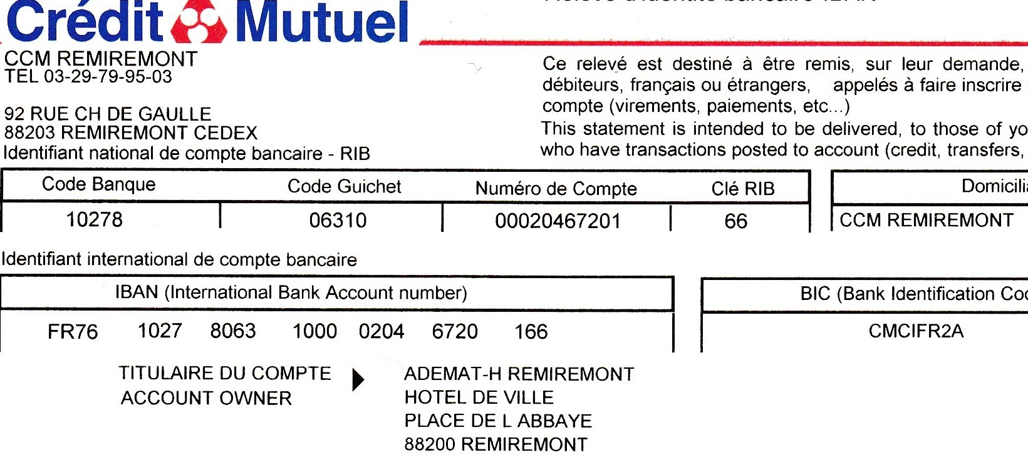
Indiquez comme motif « renouvellement » si c’est le cas.
Remarques :
- Vérifier que l’orthographe de votre adresse email soit correcte et bien lisible.

En application de l'article 27 de la loi du 6 janvier 1978, les informations ci-dessus ont un caractère strictement confidentiel et ne sont destinées qu'à la gestion du fichier des adhérents de l'association pour faciliter l'envoi d'informations en lien avec l'objet de notre association et de nos documents officiels.
Elles peuvent donner lieu à l'exercice du droit d'accès et de rectification auprès de notre association par courriel à l'adresse courriel : defense.materniteremiremont@gmail.com
Elles ne feront l'objet d'aucune cession à un autre organisme, à une administration ou encore à une entreprise à des fins commerciales.

